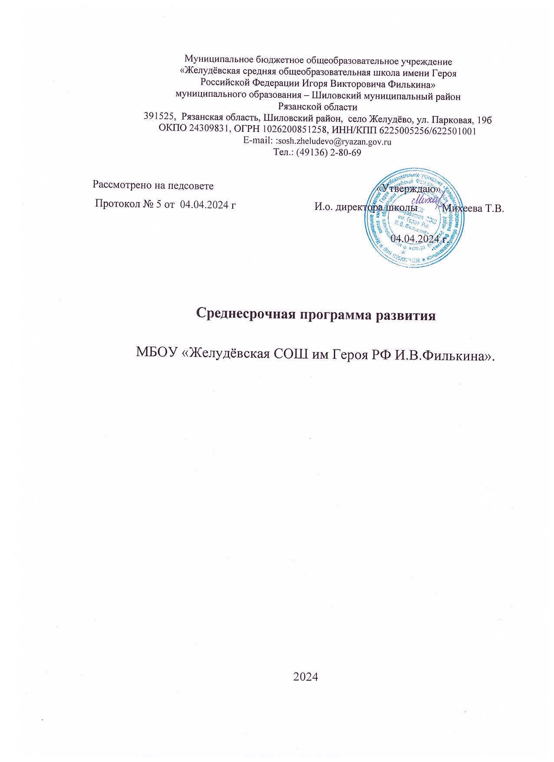
Паспорт программы
- Наименование программы | Срсднесрочная программа развития МБОУ «Желудёвская СОШ им Героя РФ И.В.Филькина» на 2024 г.
- Целевые индикаторы и показатели программы | Цель:создание условий эффективного взаимодействия родителей со школой и привлечение квалифицированных кадров.  Задачи:  1. Провести мониторинг готовности семьи к активному взаимодействию со школой.  2. Внедрять нетрадиционные формы работы с родителями с целью их вовлечения в школьную жизнь.  3.Повысить степень информированности родителей о деятельности ОО  4.Привлечь родителей к организации и проведению общих мероприятий.  5.Повысить уровень родителей в учебно-воспитательном процессе.  6.Спрогнозировать потребность школы в учителях-предметниках до августа 2024 года.  7. Организовать переподготовку педагогов школы.  8. Усилить профориентационную работу с выпускниками школы по педагогической направленности.
Методы сбора и обработки информации | Основными методами сбора данныхявляются наблюдение, анализ, анкетирование, диагностика, мониторинг,оценкакачестваобразования.
Сроки и этапы реализации  программы | Апрель 2024 год – октябрь 2024 года.  В рамках реализации Среднесрочной программы в МБОУ «Желудёвская СОШ им Героя РФ И.В.Филькина» реализуются следующие подпрограммы:  Антирисковая программа по направлению «Дефицит педагогических кадров» в МБОУ «Желудёвская СОШ им Героя РФ И.В.Филькина».  Антирисковая программа по направлению «Низкий уровень вовлеченности родителей› МБОУ «Желудёвская СОШ им Героя РФ И.В.Филькина».
Основные мероприятияили проекты Программы / перечень подпрограмм | Проведение мониторинга, анализ результатов.  Организация работы по прохождению переподготовки.  Выявление обучающихся, склонных к педагогическим специальностям.  Анкетирование родителей удовлетворённостью качеством предоставляемых услуг.  Проведение мероприятий «Мама, папа, я – спортивная семья», «Традиции моей семьи».  Размещение информации об ОО через сайт, публичный отчёт директора школы.  Проведение классных и общешкольных родительских собраний, совместных коллективных дел.
Ожидаемые конечные результаты программы | - Доля достижения уровня укомплектованности кадрами-100%.  - Количество учителей , прошедших курсы-100%.  - Повышение квалификации соответствующего направления-100%.  - Доля обучающихся, склонных к педагогической деятельности-15%.  - Доля родителей, участвующих в мониторинге-85%.  - Доля родителей, участвующих в мероприятиях-70%.  - Доля информированности родителей деятельностью школы-90%.  - Доля родителей, посещающих собания-90%.
Исполнители | Коллектив школы, совет родителей (законных представителей),советобучающихся, социальные партнеры:учреждениякультуры,здравоохраненияидр.
Порядок управления реализацией программы | Администрацияшколы,коллектившколы,советродителей(законныхпредставителей).

Основноесодержание

І. ОсновныецельизадачиСреднесрочнойпрограммы,срокииэтапыеереализации, перечень целевых индикаторов и показателей,отражающихходеевыполнения

Целью программы является:создание условий для эффективного взаимодействия родителей со школой и привлечение квалифицированных кадров.

Указаннаяцельбудетдостигнутавпроцессерешения следующихзадач:
1. Провести мониторинг готовности семьи к активному взаимодействию со школой.
2. Внедрять нетрадиционные формы работы с родителями с целью их вовлечения в школьную жизнь.
3.Повысить степень информированности родителей о деятельности ОО
4.Привлечь родителей к организации и проведению общих мероприятий.
5.Повысить уровень родителей в учебно-воспитательном процессе.
6.Спрогнозировать потребность школы в учителях-предметниках до августа 2024 года.
7. Организовать переподготовку педагогов школы.
8.Усилить профориентационную работу с выпускниками школы по педагогической направленности.

- МероприятияСреднесрочнойпрограммыинаправления, обеспечивающие реализациюее задач

Решение задач программы обеспечивается путем реализации системы соотвстствующих мероприятийиподпрограмм —антирисковых программ посоответствующимнаправлениям риска.
Направление всоответствии с  риском | Задача | Мероприятие | Сроки  реализации | Показатели  реализации | Ответственные | Участники
Дефицит  педагогичсских кадров | Спрогнозировать потребность школы в учителях-предметниках. | Проведение мониторинга, анализ результатов. | Август  2024г. | Доля достижения уровня укомплектованности кадрами-100%. | Директор | Руководит  ели ОО  психолог.
 | Организовать переподготовку педагогов школы. | Организация работы по прохождениюпереподготовки | Апрель-август 2024 | Доля педагогов, прошедших переподготовку-100% | Директор | Педагоги.
 | Усилить профориентационную работу с выпускниками школы по педагогической направленности | Выявление обучающихся, склонных к педагогическим специальностям | Апрель-август 2024 | Доля выявленных обучающихся на получение педагогической специальности-15% | Зам директора по ВР | Кл руководители, психолог
Низкий уровень вовлечённости родителей | Провести мониторинг готовности семьи к активному взаимодействию со школой. | Анкетирование родителей удовлетворённостью качеством предоставля-емых услуг | Апрель 2024 | Доля родителей, участвующих в мониторинге-85% | Зам директора по ВР | Кл руководители, психолог
 | Внедрять нетрадиционные формы работы с родителями с целью их вовлечения в школьную жизнь | Проведение мероприятий «Мама, папа, я – спортивная семья»,  «Традиции моей семьи» | Май-июнь 2024 | Доля родителей, принявших участие в мероприятиях.-70% | Зам директора по ВР | Кл руководители
 | Повысить степень информированности родителей о деятельности ОО | Размещение информации об ОО через сайт, публичный отчёт директора школы | В течение года | Ссылка на сайт школы, фотоотчёт.  Доля информированности родителей о деятельности школы-90% | Директор | Администрация, кл руководители
 | Повысить уровень родителей у чебно-воспитательном процессе | Проведение классных и общешкольных родительских собраний, совместных коллективных дел | 1 раз в четверть | Доля родителей, посещаю-щих родительские собрания-90%. | Директор  Кл руководители

- Механизм реализации программы

Руководителем Программы является директор образовательного учреждения, который несет персональную ответственность за ее реализацию, конечный результат, а также определяетформыиметодыуправленияреализацией Программы.
ВходевыполненияПрограммыдопускаетсяизменение,уточнениецелевых показателей, совершенствованиемеханизмареализации Программ.

